Міністерство освіти і науки України
Центральноукраїнський національний технічний університет
Механіко-технологічний факультет
Кафедра кібербезпеки та програмного забезпечення
ЗВІТ
ПРО ВИКОНАННЯ ЛАБОРАТОРНОЇ РОБОТИ № 9
з навчальної дисципліни “Базові методології та технології
програмування ”
Реалізація програмних модулів розгалужених
та ітераційних обчислювальних процесів
ВИКОНАВ
студент академічної групи КБ-20
Іваненко М.О.

ПЕРЕВІРИВ
викладач кафедри кібербезпеки
та програмного забезпечення
Л.І. Поліщук

Кропивницький – 2021
Мета роботи: полягає у набутті ґрунтовних вмінь і практичних навичок реалізації технології модульного програмування, застосування операторів С/С++ арифметичних, логічних, побітових операцій, умови, циклів та вибору під час розроблення статичних бібліотек, заголовкових файлів та програмних засобів у кросплатформовому середовищі Code::Blocks.
Завданння до лабораторної роботи:
1. Реалізувати функції розв’язування задач 9.1–9.3 як складових статичної бібліотеки libModulesПрізвище.а (проект ModulesПрізвище, створений під час виконання лабораторної роботи №8).
2. Реалізувати програмне забезпечення розв’язування задачі 9.4 на основі функцій статичної бібліотеки libModulesПрізвище.а.
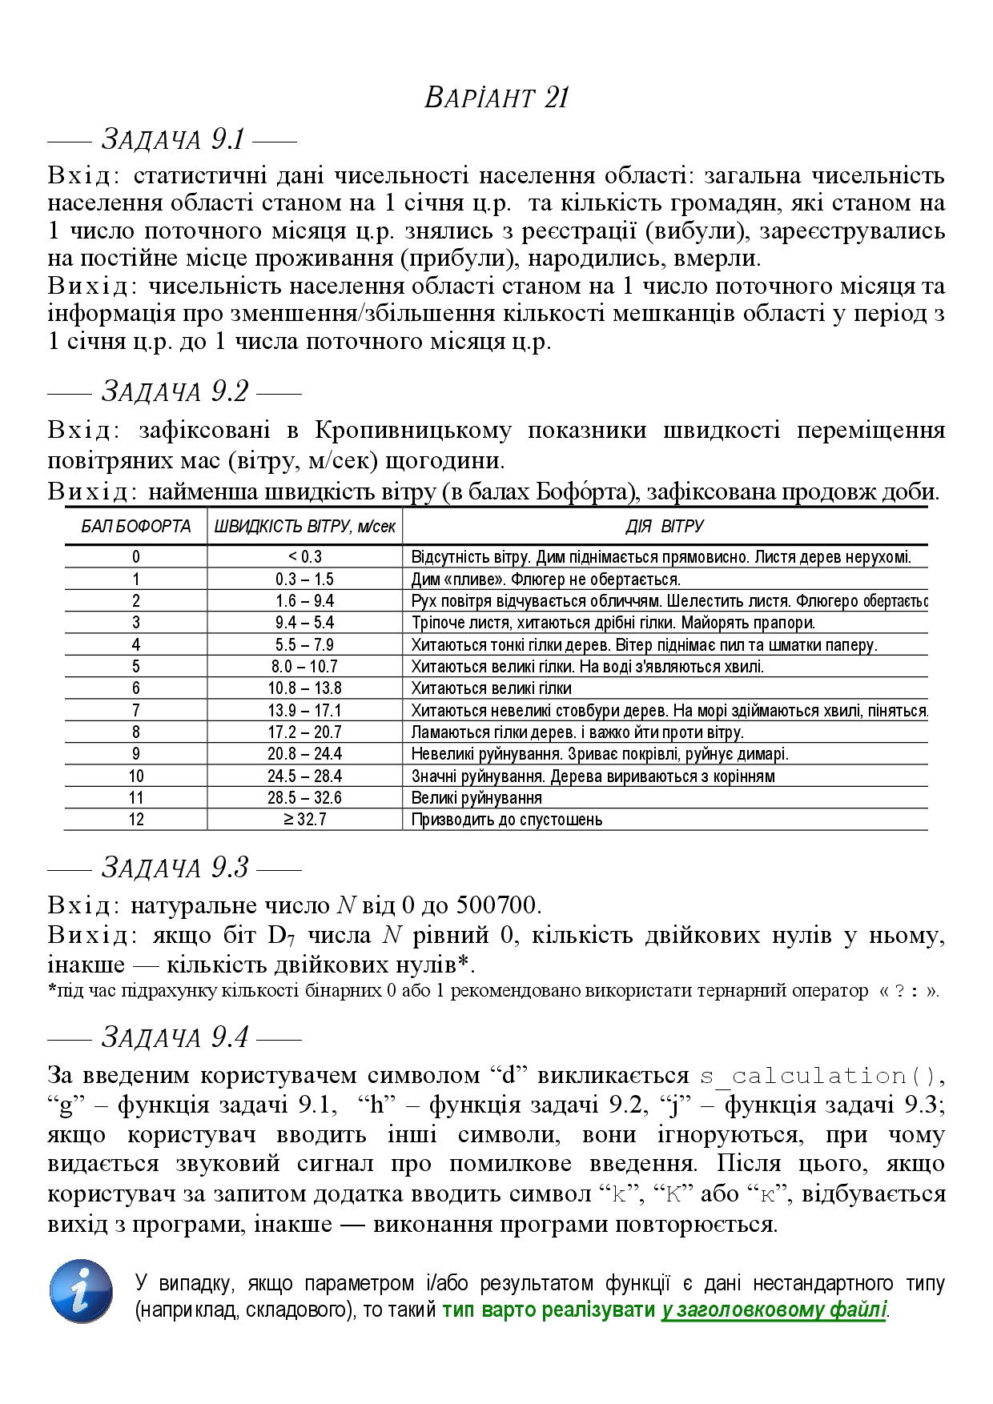
Рисунок 1 – Завдання за варіантом №21
Задача 9.1
Строга постановка задачі
Вихідні дані:
input_info – змінна дійсного типу(int).
Вхідні дані:
a = 41880268– значення дійсного типу.
b = (0:908000)– значення дійсного типу.
c = (0:908000)– значення дійсного типу.

Вимоги до ПЗ:
input_info > 0, так як мова йде про населення людей, тому від’ємною вона бути не може.
Результат тестування задачі 9.1:
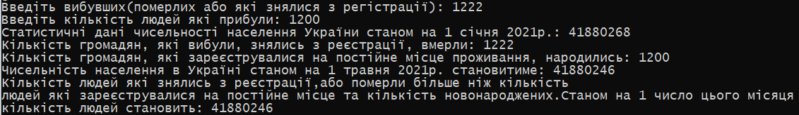
Задача 9.2
Вихідні дані:
min – найменша зафіксованна шидкість впродовж доби.
Вхідні дані:
w – массив з 24 символів від 0 до 32.7+, який характерезує швидкість руху повітрянних масс впродовж доби.

Результат тестування задачі 9.2:
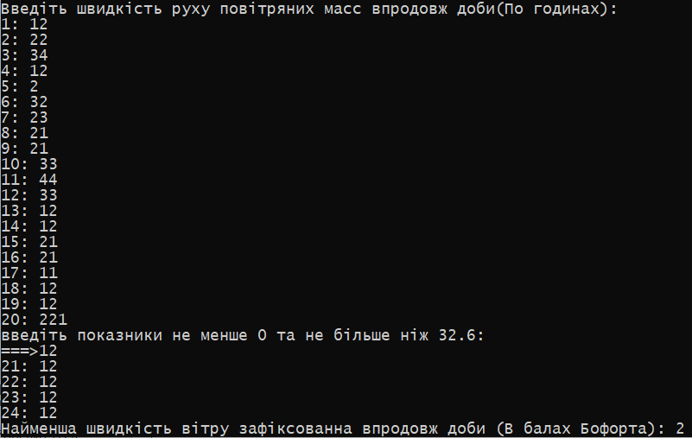
Задача 9.3
Вихідні дані:
zero - кільксіть двійкових нулів у числі, змінна цілочисельного типу.
Вхідні дані:
N – ціле число від 0 до 500700.
Результат тестування задачі 9.3:
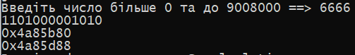
Задача 9.4:
Вихідні дані: виконання функцій, відтворення звуку.
Вхідні дані: n, v, c, x, z, Z – змінні символьного типу.
Математична модель:
- Якщо input == d, то результат функції 8.1.
- Якщо input == g, то результат функції 9.1.
- Якщо input == h, то результат функції 9.2.
- Якщо input == j, то результат функції 9.3.
- Якщо input == k, K або к, то вихід з програми.

Висновки
Завданням данної лабораторної роботи було реалізування більшої кількості функцій ніж в попередній лабораторній роботі.
Перед виконанням данної роботи, я ознайомився та опрацював питання з єкспресс-контролю, це все зайняло у мене півтори години.
Після цього, було розроблено три набори контрольних прикладів до задач 9.1 – 9.3 для модульного тестування, отримані результати були задокументовані та включені до звіту.
Згодом в IDE Code::Blocks було відкрито проект з попереднього виконання лабораторної роботи №8, мовою програмування С++ було реалізовано функції, які реалізовують розв’язування задач 9.1 – 9.3. Тобто проект статичної бібліотеки було доповнено ще 3 функціями та скомпільовано та вихідний код додано до звіту як додаток. Також було відкрито заголовковий файл та доповнено прототипами відповідних функцій.
Згодом, було створено проект під назвою TestDriver, та було реалізовано драйвер для виконання модульного тестування функцій розв’язування задач 9.1 - 9.3 за допомогою вже розроблених наборів контрольних прикладів.
Після цього було виконано аналіз та постановку задачі, аналіз вимог до ПЗ, отримані дані були додані до звіту.
Розроблено тест-сьют для виконання системного тестування ПЗ задачі 9.4, який складається з 9 тестових випадків. Було створено проект консольного застосунку Зобенко_task, та мовою програмування С++ реалізовано артефакти проектування програмного забезпечення розв’язування задачі 9.4 з використанням функцій статичної бібліотеки, яка була доповнена 3 функціями, проект скомпільовано.
Згодом було виконано системне тестування застосунку, усі результати тестування були задокументовані та включені до звіту як додаток.
Розроблені програми такі як TestDriver та Ivanenko_task були додані до теки Software.
На мою думку, дана лабораторна робота має закріпити навички написання модулів, їх застосування у великій програмі, також у цій лабораторній роботі було вперше завдання з побітовими операціями, якщо чесно, не міг довго зрозуміти, що потрібно зробити у завданні, але інші завданні були досить цікаві та їх реалізування у модульному програмуванні дає змогу побачити, як може працювати програма, яка складається з великої кількості модулів, у данному випадку було додано символьну змінну, якою можна обирати яку програму слід запустити на виконання.

Додаток А - 1. Тестовий набір для задачі 9.1
Назва тестового набору | TS9.1_LAB_9_BMTP
Назва проекта | IvanenkoModules.h
Рівень тестування | Модульне тестування
Автор тест-сьюта | Іваненко М.О.

Номер | Вхідні дані | Очікуваний результат
TestCase_1 | b=1234;  c=1234; | Res = 41880268
TestCase_2 | b=10;  c=900; | Res = 41881158
TestCase_3 | b=100000;  c=12222; | Res = 41792490
TestCase_4 | b=1;  c=4; | Res = 41880271
TestCase_5 | b=805;  c=905; | Res = 41880368

Додаток А – 2. Лістинг модуля IvanenkoModules.h:
#ifndef MODULES_IVANENKO_H
#define MODULES_IVANENKO_H
#include <iostream>
#include <fcntl.h>
#include <cmath>
#include <cctype>

#endif // MODULES_IVANENKO_H

using namespace std;

string Name_of_Developer()
{
string name;
name="Версiя 1.0\nРозробник: Іваненко Максим Олегович.\nЦНТУ, 2021 рiк.<c> \n";
return name;
}

int check(int num){
bool valid = false;
while (!valid){
valid = true;
cout << "Введiть число яке не дорiвнює 0 \n";
cin >> num;
if(cin.fail()) {
cin.clear();
cin.ignore();
valid = false;
}

}
return num;
}
double S_calculation(){
double S=0,x=0,y=0,z=0;
double PI = 3.141592653589793;
cout<<"\nВвести x: \n";
x=check(x);
while(x==0){
if(x==0){
cout<<"Введiть число бiльше 0 \n";
}
x=check(x);
}
cout<<"\nВвести y; \n";
y=check(y);
while(y==0){
if(y==0){
cout<<"Введiть число бiльше 0,або менше за 0 \n";
}
y=check(y);
}
cout<<"\nВвести z; \n";
z=check(z);
while(z==0){
if(z==0){
cout<<"Введiть число бiльше 0,або менше за 0 \n";
}
z=check(z);
}

S=0.5 * (( pow(y,2) + 2 * z) / (sqrt(7 * PI + x))) - (sqrt(exp(abs(x))) + (sqrt(abs(y - x))) / (sin (z * y)));
cout <<"S =";
cout << S <<"\n";
return 0;
}

int validation_1(){
int a=0;
while (!(cin >> a)){
cout << "Введiть числа: ";
cin.clear();
fflush(stdin);
cout<<"===>";
}
while(a<0 || a==0 || a>908000){
if(a<0 || a==0 || a>908000){
cout<<"Ввеiть число бiльше за 0:"<<endl;
cout<<"===>";
cin.clear();
fflush(stdin);
}
a=validation_1();
}
return a;
}

double Task_9_1(){
int a=0,b=0,c=0,d=0;
a = 41880268;
cout<<"Введiть вибувших(померлих або якi знялися з регiстрацiї): ";
b=validation_1();
cout<<"Введiть кiлькiсть людей якi прибули: ";
c=validation_1();
d=a-b+c;

cout<<"Статистичнi данi чисельностi населення України станом на 1 сiчня 2021р.: "<<a<<"\n";
cout<<"Кiлькiсть громадян, якi вибули, знялись з реєстрацiї, вмерли: "<<b<<"\n";
cout<<"Кiлькiсть громадян, якi зареєструвалися на постiйне мiсце проживання, народились: "<<c<<"\n";
d=a-b+c;
cout<<"Чисельнiсть населення в Українi станом на 1 травня 2021р. становитиме: "<<d<<"\n";
if(d>a){
cout<<"Кiлькiсть людей якi зареєструвалися на постiйне мiсце та кiлькiсть новонароджених бiльше нiж кiлькiсть людей якi \nзнялись з реєстрацiї,або померли.Станом на 1 число цього мiсяця \nкiлькiсть людей становить: "<<d;
}
else{
cout<<"Кiлькiсть людей якi знялись з реєстрацiї,або померли бiльше нiж кiлькiсть \nлюдей якi зареєструвалися на постiйне мiсце та кiлькiсть новонароджених.Станом на 1 число цього мiсяця \nкiлькiсть людей становить: "<<d<<"\n";
}
return 0;
}

int validation()
{
float arr;
while (!(cin >> arr)){
cout << "Помилка введiть числа \n";
cin.clear();
fflush(stdin);
cout<<"Введiть швидкiсть руху повiтрянних масс: ";
}
while(arr<0 || arr==0 || arr>100){
if(arr<0|| arr==0 || arr>100){
cout<<"введiть показники не менше 0 та не бiльше нiж 32.6: "<<endl;
cout<<"===>";
cin.clear();
fflush(stdin);
}
arr=validation();
}
return arr;
}

double Task_9_2(){
float arr[24];
int w[24];
cout<<"Введiть швидкiсть руху повiтряних масс впродовж доби(По годинах):\n";
for (int i = 0; i < 24; i++) {
w[i]=0;
}
for (int i = 0; i < 24; i++) {
cout<<i + 1<<": ";
arr[i]=validation();
}
for (int i = 0; i < 24; i++) {
if(arr[i]<0.3){
w[i]=0;
}
if(arr[i]>=0.3 && arr[i]<=1.5){
w[i]=1;
}
if(arr[i]>=1.6 && arr[i]<=3.3){
w[i]=2;
}
if(arr[i]>=3.4 && arr[i]<=5.4){
w[i]=3;
}
if(arr[i]>=5.5 && arr[i]<=7.9){
w[i]=4;
}
if(arr[i]>=8.0 && arr[i]<=10.7){
w[i]=5;
}
if(arr[i]>=10.8 && arr[i]<=13.8){
w[i]=6;
}
if(arr[i]>=13.9 && arr[i]<=17.1){
w[i]=7;
}
if(arr[i]>=17.2 && arr[i]<=20.7){
w[i]=8;
}
if(arr[i]>=20.8 && arr[i]<=24.4){
w[i]=9;
}
if(arr[i]>=24.5 && arr[i]<=28.4){
w[i]=10;
}
if(arr[i]>=28.5 && arr[i]<=32.6){
w[i]=11;
}
if(arr[i]>32.7){
w[i]=12;
}
}
int min = w[0];

for (int i = 0; i < 24; i++) {
if (w[i] < min) {
min = w[i];
}
}
cout<<"Найменша швидкiсть вiтру зафiксованна впродовж доби (В балах Бофорта): ";
cout<<min<<"\n";
return 0;
}

int validation_2(){
int a=0;
while (!(cin >> a)){
cout << "Введiть числа: ";
cin.clear();
fflush(stdin);
cout<<"===>";
}
while(a<0 || a==0 || a>500700){
if(a<0 || a==0 || a>500700){
cout<<"Введiть число бiльше 0 та до 9008000:"<<endl;
cout<<"===>";
cin.clear();
fflush(stdin);
}
a=validation_2();
}
return a;
}

double Task_9_3(){
cout<<"Введiть число бiльше 0 та до 500700 ==> ";
string text;
int a=0;
int k=0;
a=validation_2();
while(a) {
k = a % 2;
a = a / 2;
text =to_string(k)+text;
}
cout << text << endl;
int i=0,count_null=0,count_one=0;
while (text[i]) {
if(text[i]=='0') count_null++;
else if(text[i]=='1') count_one++;
i++;
}
cout<<"7 element is : "<<text[text.length()-7]<<endl;
if(text[text.length()-7]=='0') {
cout<<"count of 0 : "<<count_null<<endl;
}
else {
cout<<"counto of 1 : "<<count_one<<"\n"<<endl;
}
return 0;
}
Додаток B - 1. Тестовий набір для задачі 9.2
Назва тестового набору | TS9.2_LAB_9_BMTP
Назва проекта | IvanenkoModules.h
Рівень тестування | Модульне тестування
Автор тест-сьюта | Іваненко М.О.
Виконавець | Іваненко М.О.

Номер | Вхідні дані | Очікуваний результат
TestCase_1 | S = 1, 2, 3, 3, 3, 3, 3,3, 3, 3, 3, 3,3,3,3,3,3,3,3,3,3,3,3,3 | w = 1.
TestCase_2 | S= 1,2,3,4,5,6,7,8,9,10,11,12,  13,14,15,16,17,18,19,20,21,22,  23,24 | w = 1.
TestCase_3 | S=30,30,30,30,30,30,30,30,30,  30,30,30,30,30,30,30,30,30,30,  30,30,30,33,29 | w = 11.
TestCase_4 | S = 0,0,0,0,0,0,0,0,0,0,0,0,  0,0,0,0,0,0,0,0,0,0,0,1,2 | w = 0.3.
TestCase_5 | S= 2 ,3,4,5,6,3,4,5,6,3,4,5,6,2,  3,4,5,6,7,8,4,5,5 | w = 2.

Додаток C - 1. Тестовий набір для задачі 9.3
Назва тестового набору | TS9.3_LAB_9_BMTP
Назва проекта | IvanenkoModules.h
Рівень тестування | Модульне тестування
Автор тест-сьюта | Іваненко М.О.
Виконавець | Іваненко М.О.

Номер | Вхідні дані | Очікуваний результат
TestCase_1 | Bit_number = 12345; | Bit_result_number = 0;
TestCase_2 | Bit_number = 2000; | Bit_result_number = 1;
TestCase_3 | Bit_number = 54546; | Bit_result_number = 0;
TestCase_4 | Bit_number = 10; | Bit_result_number = ;
TestCase_5 | Bit_number = 100; | Bit_result_number = 1;

Додаток D – 1. Тестовий набір до задачі 9.4

Назва тестового нацбору  Test Suite Description | TS9.4_LAB9
Назва проекта / ПЗ  Name of Project / Software | Laboratorn9.exe
Рівень тестування  Level of Testing | системний / System Testing
Автор тест-сьюта  Test Suite Author | Іваненко Максим
Виконавець  Implementer | Іваненко Максим

Ід-р тест-кейса / Test Case ID | Дії (кроки) /  Action (Test Steps) | Очікуваний  результат /  Expected Result | Результат тестування /  Test Result
TC_01 | 1.Запустити застосунок  Laboratorn9.exe | Мова інтерфейсу у програмі повинна бути українська. | Passed
TC_02 | 1.Запустити застосунок Laboratorn9.exe | Застосунок повинен містити інформацію про розробника зі знаком охорони авторського права. | Passed
TC_03 | 1.Запустити застосунок Laboratorn9.exe | Програма повинна містити інформацію про кожний ключ, який відповідає кожній функції у программі. | Passed
TC_04 | 1.Запустити застосунок Laboratorn9.exe  2. Увести g  3. Увести 132  4. Увести 545 | Программа повина запустити модуль який розраховує кількість людей по статистичним данним станом на 1 число цього місяця:  res =41880681; | Passed
TC_05 | 1.Запустити застосунок Laboratorn9.exe  2. Увести h  3. Увести 1,2,3,4,5,6,7,8,9,10,11,12,13,14,  15,16,17,18,19,20,21,22,23,24 | Програма повинна відобразити результат виконання функції для розрахунку мінімальної швидкості вітру за добу в балах Бофорта, а саме результатом має бути число:  1. | Passed
TC_06 | 1.Запустити застосунок Laboratorn9.exe  2. Увести d  3. Увести числа від 2,4,7  4. Увести k | Програма повинна відобразити результат виконання функції S_calculation  Результат виконання:  -4.87617  Після натискання на k  программа має закритись. | Passed
TC_07 | 1.Запустити застосунок Laboratorn9.exe  2. Увести j  3. Увести 100  4. Увести K | Программа має відобразити результат виконання функції з бітовими операціями, результат має бути 1. Та після натискання K программа має закритися. | Passed
TC_08 | 1.Запустити застосунок Laboratorn9.exe  2. Увести к | Програма має закритися. | Passed

